муниципальное дошкольное образовательное бюджетное учреждение
детский сад «Дюймовочка» с.санатория Юматово имени 15-летия БАССР
муниципального района Уфимский район Республики Башкортостан

Методическая разработка
«Мероприятия в рамках взаимодействия с родителями»
«Этот славный День Победы.
Поговорим с ребёнком о войне»

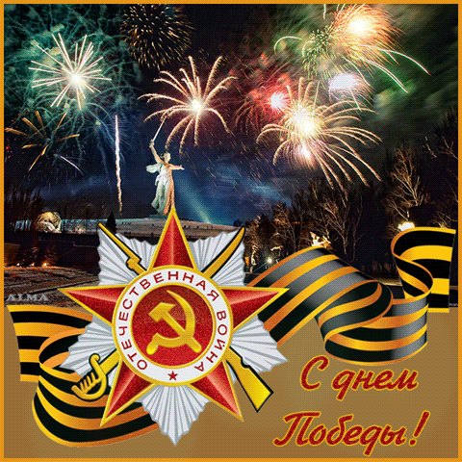

Содержание

1. Актуальность
2. Введение

3. Консультация «Этот славный День Победы. Поговорим с ребёнком о войне».
4. Консультация «Что рассказать детям о Дне Победы?..»
5. Консультация «Как познакомить ребенка с праздником День Победы?»
6. Консультация «День Победы – великий праздник!»
7. Заключение
8. Список используемой литературы
9. Приложение:
- презентация «9 мая День Великий Победы»
- Фотографии.

Актуальность
Патриотическое воспитание подрастающего поколения - одна из самых актуальных задач нашего времени. Воспитание патриотических чувств необходимо начинать с дошкольного возраста, потому что именно на данном этапе формируется личность ребенка. Перед специалистами дошкольного образования стоит задача найти наиболее верный метод приобщения ребенка к социально-значимым ценностям. Социокультурная ситуация современного общества обусловливает необходимость применять инновационные формы работы с дошкольниками.
Проводя воспитательно-образовательную программу, педагоги должны понимать, что любовь к Родине – высшее проявление любви ребенка к своим родителям, близким и родному городу, поэтому формировать гражданственность нужно начиная с малых, понятных детям вещей.
Патриотизм необходимо прививать через любовь к истории своей семьи. В данном проекте мы обращаемся к теме Великой Отечественной войны, потому что это способствует связи поколений.
Тема Великой Отечественной войны чрезвычайно актуальна в современном обществе, способствует объединению, сплочению нашего народа. День Победы близок и понятен детям дошкольного возраста, потому что реализует достаточно простую, ясную идею, известную им по сказкам, – идею противостояния добра и зла и финальной победы добра. Этот праздник развивает и укрепляет в детях чувство справедливости, помогает осознать свою национальную принадлежность, особенность истории своей страны, призывает любить Родину и близких

Введение
Воспитательные традиции Древней Руси насчитывают более двух тысяч лет. Стержнем всего российского воспитания является патриотизм. Понятие «патриотизм» включает в себя любовь к Родине, к земле, где родился и вырос, гордость за исторические свершения народа.
А зачем детям – дошкольникам нужны знания об истории страны? Ведь систематизированный курс истории - это задача школы. Да, конечно. Но чтобы это курс был усвоен детьми хорошо, необходимо ещё до школы сформировать у них первоначальные достоверные представления об истории нашей Родины, интерес к её изучению в будущем. Исторически сложилось так, что любовь к Родине, патриотизм во все времена в Российском государстве были чертой национального характера. Но в силу последних перемен все более заметной стала утрата нашим обществом традиционного российского патриотического сознания. В связи с этим очевидна неотложность решения острейших проблем воспитания патриотизма в работе с детьми дошкольного возраста.
Патриотизм — сложное и высокое человеческое чувство, оно так многогранно по своему содержанию, что неопределимо несколькими словами. Это и любовь к родным и близким людям, и к малой Родине, и гордость за свой народ. Поэтому патриотическое воспитание неотъемлемо связано с ознакомлением окружающего нас мира.

«Этот славный День Победы. Поговорим с ребёнком о войне»
«Каждый – кузнец своей судьбы.
Человек отражается в своих поступках»
Ф. Шиллер

Целью моей методической работы является формировать у детей-дошкольников представление о том, как русские люди защищали нашу Родину в годы Великой Отечественной войны, развивать нравственные ценности детей.

Задачи
- Формировать чувство исторической сопричастности к своему народу, ценностное отношение к Родине на основе ознакомления детей старшего дошкольного возраста с историческими фактами военных лет.
- Обогатить представления детей о мужестве, героизме, отваге народа, о значении победы нашего народа в Великой Отечественной войне.
- Способствовать воспитанию у каждого ребенка чувство гордости и уважения к родным и близким людям, принимавшим участие в сражениях за Родину
- Привлечь родителей к совместным познавательно - тематическим мероприятиям. Сформировать у родителей активную позицию в воспитании и образовании детей.
- Наладить взаимодействие с родителями в воспитании у дошкольников патриотических чувств, через художественную литературу, театральную деятельность, средствами музыкального и художественно-эстетического воспитания.

Предполагаемый результат:
- Расширение представлений детей о подвигах советского народа, о защитниках отечества и героях Великой Отечественной войны;
- Конкурс чтецов «Победа! Красивое слово!» (дети под руководством своих родителей разучивают понравившиеся произведения о ВОВ).
- Альбомы «Наши герои», «Военная техника ВОВ».
- Повышение социальной компетентности дошкольников и родителей.
- Проявление чувства гордости за стойкость и самоотверженность советского народа в период Великой Отечественной войны;
- Сформируется внимательное и уважительное отношение у дошкольников к ветеранам и пожилым людям, желание оказывать им посильную помощь.
- Выставка поделок «Спасибо, что живем» (семейные поделки выполняются в любой технике).

Консультация для родителей

«Этот славный День Победы. Поговорим с ребёнком о войне».

1. ДЛЯ ЧЕГО? Патриотическое чувство не возникнет само по себе. Его нужно воспитывать с раннего детства, взращивать, культивировать. И без помощи взрослых ребенок не сможет выделить из окружающей его жизни главное, расставить приоритеты, правильно настроить чувства. Не страшно, и даже неплохо, если ребенок немного поплачет, слушая рассказы о мальчике, погибшем на глазах у матери или о солдате, бросившемся с последней гранатой под фашистский танк. Такие эмоции не расстраивают нервную систему ребенка, они являются началом патриотических чувств.
2. КОГДА? Как правило, первый раз родители в общих чертах говорят о войне с четырёх - пятилетними детьми, но, разумеется, главным индикатором должен служить интерес самого ребенка к этой теме.
3. КАК? Какие найти слова, чтобы поведать дошкольнику о страданиях молодых ребят, ставших впоследствии героями? Как донести суть происходившего в те далекие годы грамотно и вызвать в маленькой душе чувство гордости, сострадания, почитания, патриотизма?
Правда, о войне должна исходить от любимого, авторитетного взрослого. И рассказывать о войне надо, как в первый и последний раз. Прабабушки и прадедушки, бабушки и дедушки, никто лучше о войне не скажет. С ребенком следует поговорить об этом.
Старик и ребёнок всегда найдут, о чём поговорить, всегда услышат друг друга. Мальчикам будет интересно узнать о военной технике, о военных действиях, о знаменитых людях, отличившийся на войне. Девочкам интересно знать о героических подвигах женщин, во время войны. И ребёнок запомнит. Навсегда. И своим детям передаст ту эстафету, тот негасимый огонь. И старик усмехнётся в бороду: не зря жил.
Чтобы пробудить в ребенке интерес к теме войны, покажите ему существующие вокруг него свидетельства прошлого. В вашем доме хранятся старые вещицы - молчаливые свидетели исторических событий. Некоторые из них стали настоящими реликвиями: осколок, который в госпитале вытащили из ноги деда, военный ремень и трофейный бинокль. Дайте малышу полюбоваться этими сокровищами, потрогать, рассмотреть со всех сторон. А потом честно ответьте на сотню возникших вопросов. Возможно, вам придется еще раз рассказать о боевом прошлом деда.
Пусть дедушка, которого ребенок никогда не видел, станет для него родным человеком. Расскажите о нем подробнее. Найдите фронтовые фотографии деда. Обратите внимание малыша на то, каким статным, храбрым, мужественным выглядит он на снимке. Начните рассказ: «Очень давно на нашу землю пришли злые люди – враги, фашисты. Но дедушка и тысячи таких же смелых, как он, мужчин, дали им отпор – отправились на фронт защищать Родину. Несколько раз дедушка был ранен. Но потом поправлялся и вновь возвращался в строй. Наш дед дошел до самого вражеского логова. И всех победил». Постепенно история отдельно взятой семьи тесно переплетется, сомкнется с историей страны. Как правило, дети очень любят слушать такие рассказы, постоянно возвращаются к ним, просят вспомнить детали.
Есть хороший способ рассказать ребенку о войне – пройтись с ним по памятным местам: к памятникам, Братским могилам, местам сражений. Возложить цветы к Вечному огню и прочитать вместе надписи на памятных плитах, тем самым подав пример. Даже если среди ваших родственников и знакомых нет ветеранов, которые, конечно, являются, лучшими рассказчиками, вы можете показать ребенку памятные мемориалы, отвести его к Вечному огню и рассказать, что он всегда горит, напоминая людям о тех, кто погиб на войне. Посетить музеи ВОВ, где ребенок сможет не только услышать о войне, но и посмотреть старинные вещи, оружие, письма солдат. Показать скульптуру Вучетича, советского солдата со спасённой немецкой девочкой на руках, показать красную звёздочку на братской могиле, и тихо, убеждённо сказать: «Сынок, доченька, это ваше, родное, кровное, не имеете право мимо равнодушно пройти! Берегите святыню, храните, в сердце!
Обязательно нужно сделать акцент на том, что все эти герои, когда-то были такими же обычными гражданами страны, как каждый из нас. Их никто не учил защищать Родину. Они сами взяли на себя ответственность за будущее и били врага ради наших жизней.
Обычно дети представляют себе войну, как отдельно взятое событие на поле боя, где есть линия фронта. Враги и наши по разные стороны. Все стреляют до победного конца, как в детской игре. Детям обязательно нужно рассказать кто такие фашисты и кто такие немцы.
Немцы - враги, но это не совсем так. Враги - фашисты, а простые немцы это такие же люди, как мы, и тоже пострадали от этой войны.
Кто же такие фашисты?
Гитлер, члены его партии и его соратники были фашистами. Они ведь не просто решили повоевать с нашей страной.
Их целью было завоевание Советского Союза, так раньше называлась наша страна, и присоединить к своей маленькой Германии, а всех нас сделать рабочими, которые должны были трудиться на благо фашизма.
Весь народ поднялся на защиту своей страны, своего отечества.
Но люди сражались не только на фронте, но и в тылу. Они трудились днями и ночами, изготавливая снаряды и оружие для армии. Растили хлеб. Эти люди тоже ветераны прошедшей войны.
И не зря эта война называется Великой Отечественной войной
Стоит не только рассказывать ребенку о войне, но и показывать ему фильмы и книги на военную тему. Помимо известных детских книг, таких, как «Мальчиш - Кибальчиш» А. П. Гайдара, «Сын полка» В. П. Катаева, «Дорогие мои мальчишки» Л. А. Кассиля, «Девочка из города» Воронкова Л. Ф., ребенку постарше можно показывать вполне «взрослые» фильмы о войне – «В бой идут одни старики», «А зори здесь тихие», «Отец солдата».
Фильмы про войну теперь большая редкость на экранах телевизоров, а встречи с ветеранами раз в год - перед праздником и их становится все меньше и меньше, да и эти встречи дети воспринимают просто как праздник, где обычно они выступают с концертом и дарят ветеранам цветы.
Читайте о войне, о подвиге, о славе, приучайте к труду, заботе о ветеранах. Сами подавайте пример. Не от случая к случаю, а каждый день. Вы не только расширите кругозор своего ребёнка, но и дадите возможность ему гордиться и уважать своих прабабушек и прадедушек, дедушек и бабушек. Вода камень точит.

Консультация для родителей
«Что рассказать детям о Дне Победы?..»
Приближается великий праздник! Праздник, давшийся нашим дедам и прадедам огромным трудом, болью и многими жизнями. День Победы! Несомненно, наши дети должны знать, что была война, они должны ценить то, что могут жить на этой земле благодаря нашим ветеранам. Поэтому обязательно нужно рассказывать детям об этом празднике и о войне 1941 — 1945 года, Великой Отечественной Войне. Чтобы и они всей душой почувствовали, что этот праздник значит для русского народа и не только.
Как же рассказать детишкам о войне и дне Победы?
1. Ваши рассказы, чтение книг. Да, самое простое — говорить! Конечно, не надо малышам знать, как люди погибали на полях боя. Самых маленьких можно знакомить с военной техникой (сейчас очень много игрушек), солдатиками, военной формой. Детям постарше можно читать рассказы о войне, о подвигах, сражениях. Ребята глубже чувствуют и понимают, когда речь идет об их сверстниках. Поэтому рассказывайте им о подвигах маленьких партизан, простых мальчишках и девчонках, которые шли на фронт или помогали в тылу. Благо, наша великая русская литература предоставляет нам огромный выбор книг для любых возрастов. Вот небольшой список тех книг, которые можно почитать с детками: Карасева В.Е. «Маленькие ленинградцы»; Надеждина Н.А. «Партизанка Лара»; Осеева В. «Андрейка»; Паустовский К. «Стальное колечко»; Платонов А. «Никита».
2. Если в вашей семье воевали дедушки-бабушки, попросите их рассказать о войне. Как жили они? Были ли на фронте или помогали дома, работали на заводах? Да, ветеранов осталось очень мало, к сожалению, они уходят. Но пока есть эта возможность, мы обязательно должны ею воспользоваться.
3. Смотрите старые фильмы о войне. Многие из них светлые и добрые, они показывают, какими смелыми и честными были наши бойцы. Слушайте песни, праздничные концерты, смотрите Парад Победы 9 мая!!!
4. Посещайте музеи и памятные места. Сейчас в каждом городе есть музеи воинской славы, памятники солдатам. Это очень интересно даже дошколятам. Ведь там они могут увидеть все те вещи, которыми владели солдаты, как они жили, как воевали.
5. Делайте поделки к празднику, мастерите модели техники, рисуйте, лепите. Тема Дня Победы дает нам огромный простор для творчества. Мы уверены, вам есть, что рассказать детишкам. Прививайте им любовь и уважение к нашим ветеранам. Пусть наши дети растут добрыми и честными. Пусть помнят. Пока мы помним, ветераны живы. Очень хочется, чтобы наши дети никогда не узнали войны, только в наших рассказах и книгах. Мирного вам неба над головой и светлого праздника 9 мая, Дня Победы!!

Консультация для родителей
«Как познакомить ребенка с праздником День Победы?»
Дорогие мамы и папы! Рассказываете ли вы вашим детям о смысле праздника День Победы? Думаю, необходимость познакомить ребенка с этой страницей истории нашей страны под сомнение никто не ставит. Только зная свои корни – историю страны, народа, семьи малыш вырастет всесторонне развитым человеком, которому не чужд патриотизм. Повествование о Великой Отечественной войне стоит начать с истории семьи.
СВЯЗУЮЩАЯ С ПРОШЛЫМ НИТЬ
Всем детям интересно узнать, что было, когда их самих еще не было. В каждой семье, наверняка, есть старый-старый альбом с фотографиями. Полуистлевшая бумага хранит изображения лиц тех людей, которые дали жизнь вашим родителям, а значит, дали жизнь и вам. Наверняка, так же, как теперь вы, ваша мама показывала вам эти снимки, раскрывая секреты ветвей генеалогического древа. Пришла пора рассказать ребенку о прадедах – героях прошлого. Начните разговор, рассматривая снимки. Пусть прадедушка, которого ребенок никогда не видел, станет для него родным человеком. Расскажите о нем подробнее. Попытайтесь определить: на кого больше похожа бабушка – на прабабушку или прадедушку? Найдите фронтовые фотографии прадеда. Обратите внимание на то, каким статным, храбрым, мужественным выглядит он на снимке. Начните рассказ: «Очень давно на нашу землю пришли злые люди – враги, фашисты. Но прадедушка и тысячи таких же смелых, как он, мужчин, дали им отпор – отправились на фронт защищать Родину. прадедушка был танкистом. Вот здесь он стоит рядом с танком. Сражаться ему пришлось очень долго. Несколько раз он был ранен. Но потом поправлялся и вновь возвращался в строй. Наш прадед дошел до самого вражеского логова. И всех победил». Постепенно история отдельно взятой семьи тесно переплетется, сомкнется с историей страны. Как правило, дети очень любят слушать такие рассказы, постоянно возвращаются к ним, просят вспомнить детали. Скоро картина далекого прошлого запечалится в памяти ребенка.
ИСТОРИЯ ИЗ БАБУШКИНОГО СУНДУКА
В вашем доме хранятся старые вещицы – молчаливые свидетели исторических событий. Некоторые из них стали настоящими реликвиями: осколок, который в госпитале вытащили из ноги деда, военный ремень и трофейный бинокль. Дайте малышу полюбоваться этими сокровищами, потрогать, рассмотреть со всех сторон. А потом честно ответьте на сотню возникших вопросов. Возможно, вам придется еще раз рассказать о боевом прошлом деда.
ИДЕМ В МУЗЕЙ
После того, как основные сведения о войне малыш почерпнул из вашего рассказа, можно отправиться в музей, чтобы познакомиться с основными чертами воссозданной эпохи. В нашем родном Белгороде это музей-диорама «Огненная дуга».Рассмотрите оружие, солдатский котелок, плащ-палатку. Не нужно пытаться заострить внимание крохи на минувших исторических событиях. Поговорите о том, какое применение экспонаты находили на практике. Если поблизости нет экскурсовода, позвольте малышу осторожно прикоснуться к пулемету, потрогать рукой шероховатую ткань шинели. Попытайтесьвместе представить: каково было солдату, носившему ее, лютой зимой. Как он мерз, но не покидал своего боевого поста.
НИКТО НЕ ЗАБЫТ
К сожалению, с каждым годом, один за другим, от нас уходят люди, которым мы обязаны своей свободой и жизнью. Помогите малышу приготовить для ветерана или труженика тыла подарок – выполненную своими руками праздничную открытку с пятиконечной звездой. 9 мая отправьтесь вместе с ребенком на прогулку. Запаситесь букетом цветов и обратите внимание на то, как радуются ветераны встрече друг с другом. Им есть, что вспомнить и есть о чем поговорить. У каждого из них блистают на груди ордена и медали. Награды вручают только самым храбрым солдатам и командирам. Помогите малышу стать сильным и добрым, жестким и милосердным одновременно! В вашем распоряжении – исторический пример Великой Отечественной войны. Злые и жестокие враги получили достойный отпор. Мужественные и храбрые солдаты никогда не теряли силы духа, сражались до последнего, защищая свою Родину, свой дом. Нам есть на кого равняться!

Консультация для родителей
«»
День Победы – великий праздник, гордость и история нашего народа. Рассказав ребенку о Дне Победы, о Великой Отечественной Войне, о подвигах воинов, защищавших Родину, Вы не только познакомите его с историей родной страны, но и научите сопереживанию, великодушию, патриотизму.
Что нужно знать ребенку про День Победы? Конечно, информация о Войне должна быть адаптирована к возрасту ребенка. Самым маленьким будет достаточно знать, что в День Победы мы благодарим и чествуем воинов-героев, которые защитили нашу страну от врагов. Многим малышам будет интересно посмотреть фотографии солдат-героев и военной техники.
Детям постарше можно рассказать больше об истории Дня Победы. О том, как 22 июня 1941 года началась война с фашистской Германией, как выстраивались очереди из добровольцев в военкоматах, как оставшиеся в тылу женщины и дети работали на заводах, строили укрепления и с тревогой ждали новостей с фронта.
С тяжелыми боями враг прорывался все дальше и дальше, приближаясь к Москве. Но захватить столицу им так и не удалось: советские войска остановили противника под Москвой и заставили отступать. До Победы было еще далеко, немецкие войска осаждали и захватывали города, люди погибали – в сражениях, от бомбежек, голода, холода, истощения от непосильной работы. За 4 года войны в нашей стране погибло около 27 млн. человек, практически в каждой семье оплакивали близких и родных.
Перелом войны произошел во время сражения под Сталинградом (теперь - Волгоград) в феврале 1943 года, когда советские войска отбросили противника и через освобожденную Украину и Белоруссию погнали его к Берлину. В мае 1945 года Берлин был взят, и вся наша страна праздновала Великую Победу.
Сейчас во многих странах пересматривают отношение к итогам Второй Мировой Войны, но наша страна продолжает гордиться победой над фашизмом. Мы не можем и не хотим забывать о тех, кто бросался под пули и танки, совершал боевые и трудовые подвиги – не ради славы или денег, а ради будущего своей страны, ради жизни своих родных и близких, ради того, чтобы мы сейчас могли жить и быть счастливыми.
Фашизм – это учение, провозглашающее превосходство одного народа над другим. Фашисты считали немцев особым народом – наиболее талантливым, умным, сильным. Остальные народы они считали дикими и тупыми, называли «нелюдями» и планировали частично истребить, частично – приспособить для работы на пользу фашистской Германии. День Победы 9 мая – это прежде всего праздник победы над фашизмом, провозглашение равенства всех людей на Земле, независимо от их национальности, гражданства, расовой принадлежности.
Празднование Дня Победы в России. В нашей стране День Победы является нерабочим праздничным днем. В этот день мы вспоминаем героев Войны, скорбим о погибших, чествуем ветеранов.
Чтобы ребенок чувствовал себя причастным ко Дню Победы, он тоже может поздравить ветеранов. Если у Вас есть знакомые ветераны или просто старички-соседи, которые помнят страшные дни Войны, зайдите к ним вместе с ребенком в День Победы, отнесите цветы и конфеты. Или просто купите несколько гвоздик и сходите с ребенком в парк, даря цветок каждому встречному ветерану. Возложите цветы к Вечному Огню или к могиле Неизвестного Солдата.
Обязательно покажите ребенку фотографии своих родственников, прабабушек и прадедушек, если они участвовали в сражениях Великой Отечественной Войны или были тружениками тыла - пусть малыш гордится историей своей семьи.

Заключение

Быть патриотом своей страны – значит принимать близко к сердцу её интересы, заботы, горести и радости, чувствовать себя ответственным за всё то, что в ней происходит. Отношение к родине, её культуре, истории, языку передаётся от родителей к детям. Воспитание любви к своей стране, к своей малой родине, к своему народу – одна из самых важных задач нравственного воспитания подрастающего поколения. Поэтому детям необходимо с самого раннего детства знать и изучать историческое наследие, полученное от предков.
Чувство Родины начинается у ребёнка с отношения к семье, к самым близким людям – к матери, отцу, бабушке, дедушке. Это корни, связывающие его с родным домом и ближайшим окружением. Суть патриотического воспитания состоит в том, чтобы посеять и взрастить в детской душе семена любви к родной природе, к родному дому и семье, к истории и культуре страны, созданной трудами родных и близких людей, тех, кого зовут соотечественниками. Таким образом, патриотическое воспитание детей является одной из основных задач не только дошкольного образовательного учреждения, но и семейного, родительского воспитания. Раскрывая перед родителями вопросы патриотического воспитания, мы не только подчёркиваем необходимость с ранних лет воспитывать у детей заинтересованность событиями, происходящими в окружающей их жизни, интерес к культуре, истории, но и указываем основные условия, при которых наиболее эффективно развиваются нравственные чувства.
Такими условиями являются:
- формирование у детей представлений о явлениях общественной жизни. Они создают возможность ориентироваться в ней, являются основой правильного понимания, оценки и осознанного отношения к общественной жизни. Поэтому для патриотического воспитания отбирается материал, наиболее ценный в воспитательном отношении;
- воспитание у детей отношения к окружающему миру. Оно осуществляется в активной деятельности, творческой игре, труде. Особое значение имеет выполнение общественно значимых заданий;
- сочетание в процессе воспитания интеллектуального и эмоционального факторов. Взрослый обеспечивает эмоционально положительную обстановку при восприятии ребёнком явлений окружающей жизни, высокий уровень эмоциональной активности и эстетического интереса.
В дошкольном возрасте закладываются предпосылки для возникновения и развития патриотического чувства, которое проявляется в более старшем возрасте. Но чувство патриотизма так многогранно по своему содержанию, что не может быть определено несколькими словами. Оно формируется постепенно в процессе накопления знаний и представлений об окружающем, вырастает из любви к близким, родному краю.
При ознакомлении с родной страной создаются благоприятные условия, при которых у детей расширяется кругозор, развиваются познавательные способности, активность, любознательность, обогащается и развивается речь.
У дошкольников можно сформировать эмоциональное отношение к своей стране, к родной республике. Учитывая широту понятия «родина», у детей сформировывается представление о стране, в которой они живут, уважение к государственной символике (Гимну, Флагу Российской Федерации, воспитывается чувство гордости за успехи наших великих людей).
Чтобы пробудить у дошкольников патриотические чувства, родителям необходимо знакомить детей с достопримечательностями своего города и края; посещать с ними музеи, выставки, памятники; рассказывать о жизни героев и знаменитых людей.
Какую бы педагогическую задачу мы не решали, в общении с ребенком, прежде всего, необходимо хорошо понять его, вникнуть в его душу, в суть его переживаний и никогда не ставить себя выше ребенка. Мы учим и воспитываем подрастающее поколение. Оно учит и воспитывает нас. В этом - диалектика взаимоотношений между поколениями, закон этих взаимоотношений. Растить человека и расти вместе с ним.


Список используемой литературы
- Артемова Л.В. Театрализованные игры дошкольников: Кн. для воспитателя дет. сада. – М.: Просвещение, 1991. – 127 с.: ил._ ISBN 5-09-001627-5.
- Кондрыкинская Л.А. Дошкольникам о защитниках Отечества [текст]: методическое пособие по патриотическому воспитанию в ДОУ/. Л.А.Кондрыкинская. – М.: ТЦ Сфера, 2006. — 192 с.
- Казаков, А.П. Детям о Великой Победе. Беседы о Второй мировой войне/А.П, Казаков, Т.А. Шорыгина. – М.: Издательство ГНОМ, 2011. – 48 с. ,4
- http://mama.ru/articles/multfilmy-o-velikoi-otechestvennoi-voine (ссылка на мультфильмы для детей на сайт maam.ru )
- Основная общеобразовательная программа дошкольного образования «От рождения до школы» Н.Е. Веракса, Т.С. Комарова, М.А. Васильева;
6. Казаков А.П., Шорыгина Т.А.«Детям о великой победе!» Москва, «Гном и Д», 2005 г.
7. Подрезова Т.И. «Планирование и конспекты занятий по развитию речи детей в ДОУ. М. 2011г.
8. Дошкольное воспитание № 4/11 г.; 5 Ветохина А. Я. «Нравственно – патриотическое воспитание детей дошкольного возраста. Планирование и конспекты занятий. Методическое пособие для педагогов» Волгоград, «Учитель», 2008 г.

Приложение 1
Презентация «9 мая День Великий Победы»

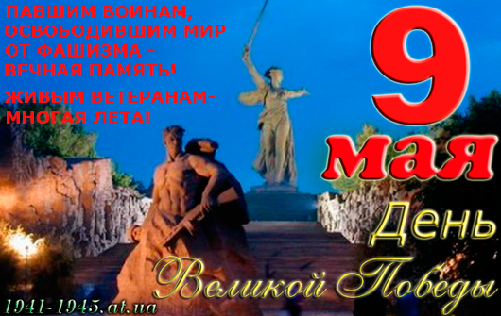

Пока память жива!
Отгремели давно залпы наших орудий,
А в воронке от бомбы — трава-мурава...
Но войну не забыли суровые люди
И смеются сквозь слезы,
Ведь память жива!
Они помнят походы и дальние страны,
И простые, от сердца, народа слова.
Помнят лица друзей, уходивших так рано.
Их слова и улыбки —
Ведь память жива!
Они помнят весну 45-го года...
Закружилась от счастья тогда голова!
Не узнали ее те, что гибли в походах,
Но все помнят друзья их,
Ведь память жива!
Эта память с корнями уходит все глубже,
И шумит на ветвях, зеленея, листва...
Ее времени бег никогда не заглушит!
Ведь душа молода,
Пока память жива!
Автор: 3. Чеботарева
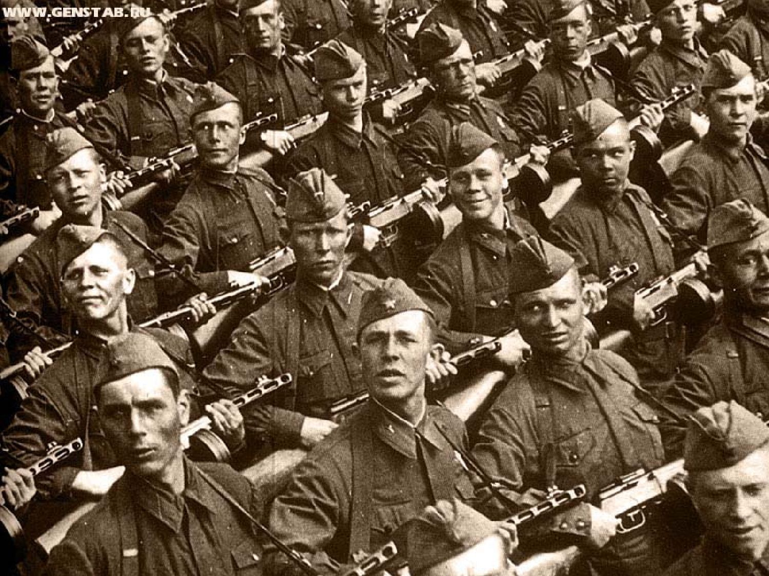

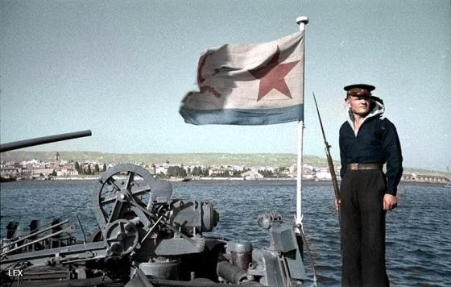
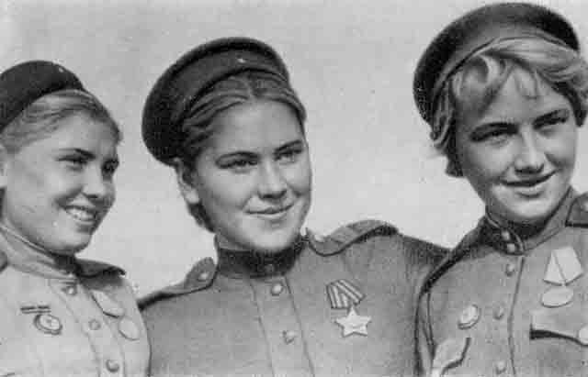

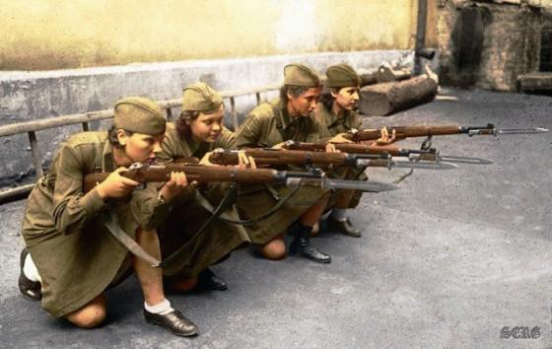

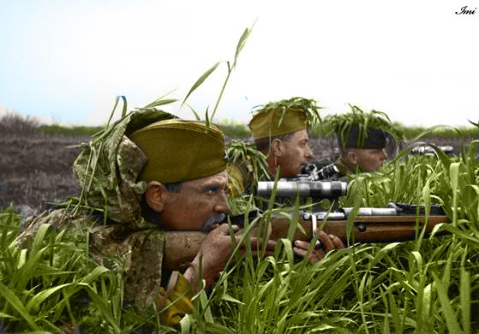

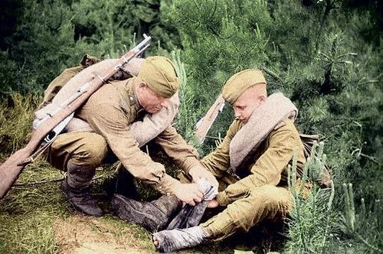

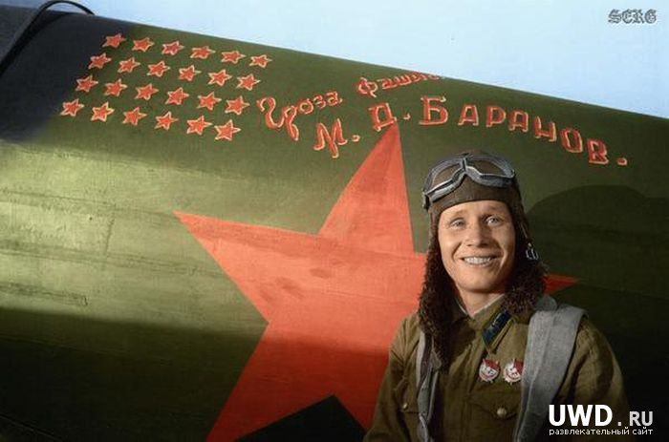

Слава нашим генералам
И солдатам рядовым!
Слава павшим и живым,
От души спасибо им!
Не забудем тех героев,
Что лежат в земле сырой,
Жизнь, отдав на поле боя
За народ, за нас с тобой!

С. Михалков
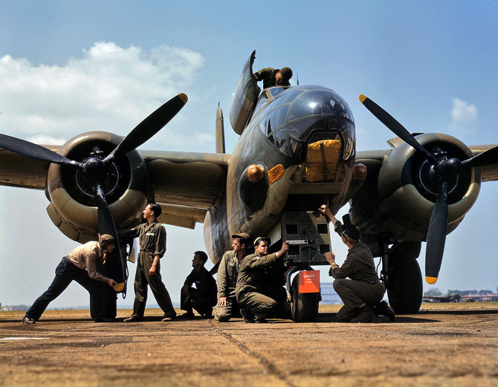

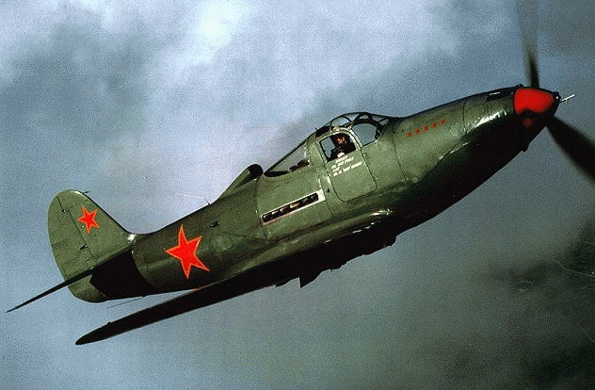
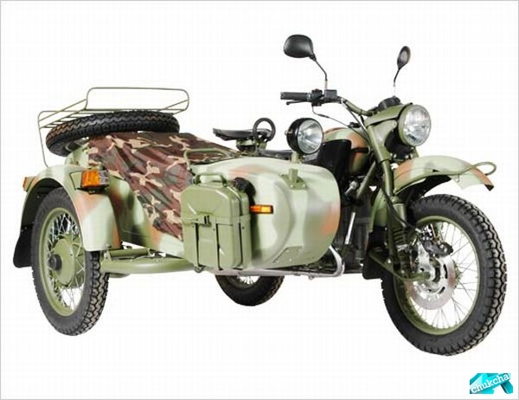

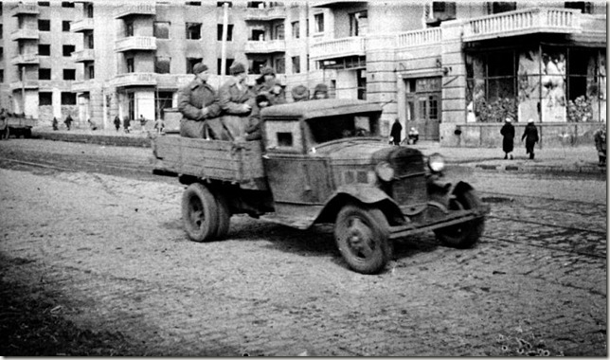

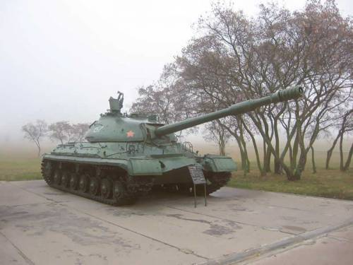

Мы здесь не потому, что дата.
Как злой осколок, память жжет в груди.
К могиле неизвестного солдата
Ты в праздники и будни приходи.
Он защитил тебя на поле боя,
Упал, ни шагу не ступив назад,
И имя есть у этого героя —
Великой Армии простой солдат.

Автор: М. Исаковский

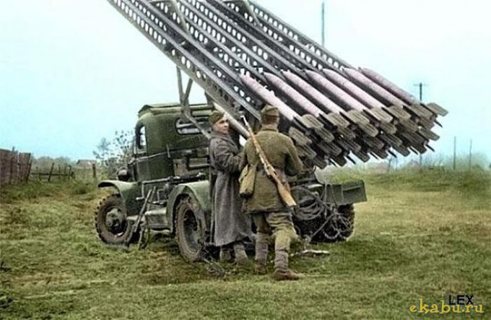Зенитно-ракетная установка «КАТЮША
«... Благодарим, солдаты, вас
За жизнь, за детство и весну,
За тишину,
За мирный дом,
За мир, в котором мы живем!» Автор: М. Владимов
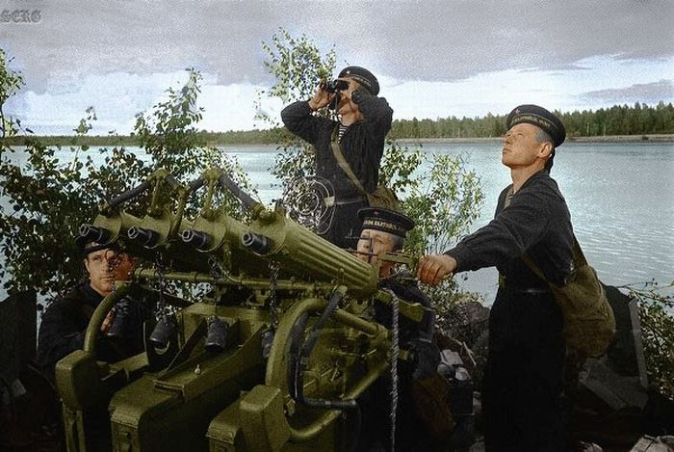

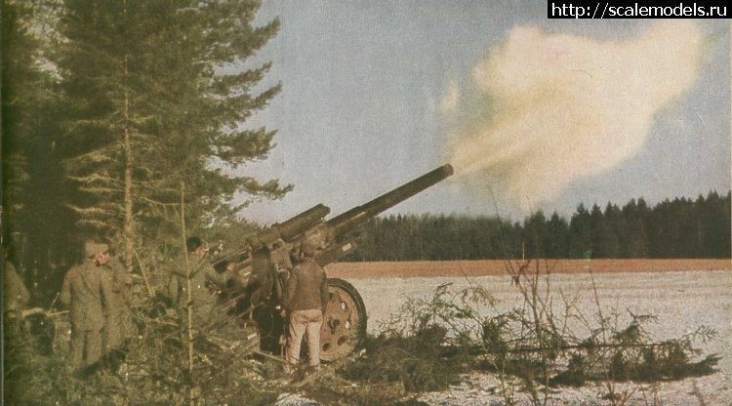
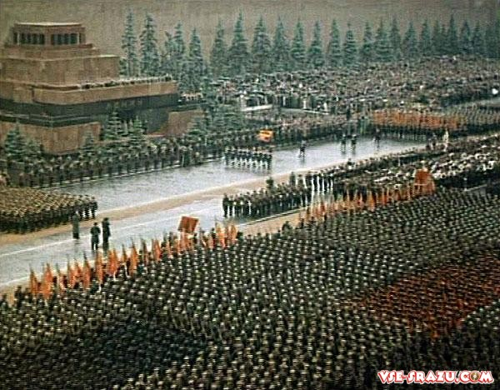

День Победы
Майский праздник –
День Победы
Отмечает вся страна.
Надевают наши деды
Боевые ордена.
Их с утра зовет дорога
На торжественный парад,
И задумчиво с порога
Вслед им Бабушки глядят.
Автор: Т. Белозеров

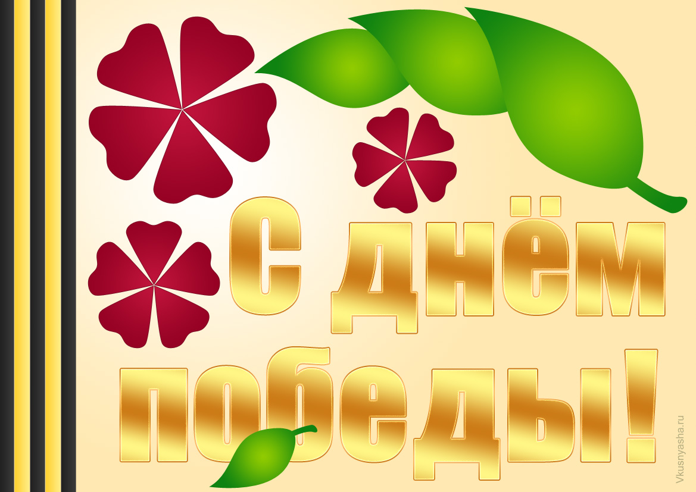
Пусть будет мир
Пусть небо будет голубым,
Пусть в небе не клубится дым,
Пусть пушки грозные молчат
И пулеметы не строчат,
Чтоб жили люди, города.
Мир нужен на земле всегда.
Н. Найденовой

